一种适用于水污染源在线监测系统现场验收工作的明渠流量计
——便携式明渠流量计
成都市凯思达机电有限责任公司

1、背景
为贯彻《中华人民共和国环境保护法》和《中华人民共和国水污染防治法》，保护生态环境，保障人体健康，生态环境部于2019年12月24日，发布了《水污染源在线监测系统（CODCr、NH3-N 等）安装技术规范》和《水污染源在线监测系统（CODCr、NH3-N 等）验收技术规范》。在《安装技术规范》中，提出了在线监测系统的组成中，需要有流量监测单元，对于需测定流量的排污单位，要建设明渠标准化计量堰（槽），并且堰槽的建设应能够进行明渠流量计比对工作，推荐三角堰、矩形堰及巴歇尔槽。在《验收技术规范》中，对水污染源流量监测单元的验收方法提出了具体的要求，分为液位误差比对和流量误差比对，具体如下：
- 液位误差比对：用便携式明渠流量计比对装置（液位测量精度≤0.1 mm）和超声波明渠流量计测量同一水位观测断面处的液位值，进行比对试验，每2 min记录一次数据对，连续记录6次，计算每一组数据对的误差值Hi，选取最大的Hi作为流量计的液位比对误差。
- 流量误差比对：用便携式明渠流量计比对装置和超声波明渠流量计测量同一水位观测断面处的瞬时流量，进行比对试验，待数据稳定后，开始计时，计时10 min，分别读取明渠流量比对装置该时段内的累积流量F1 和超声波明渠流量计该时段内的累积流量F2，按公式计算流量比对误差ΔF。
根据以上要求可以看出，在现场验收时需要用到便携式明渠流量计，验收的过程中要连续地统计记录液位数据及流量数据，需要在12分钟内同步记录在线明渠流量计和便携污水流量计各6个液位数据，及在12分钟内同步记录在线明渠流量计和便携污水流量计各2个明渠流量累计数据，而且因为污水流量监测过程是不可逆的，一旦在记录过程中出现问题，则需要重新进行比对验收，在时间上和空间上都给现场的验收工作带来了困难。
国内虽然有各类的明渠污水流量计，但是并没有一款能够方便快速完成上述验收任务的便携式污水流量计，我们公司利用多年环保监测仪器研发经验，结合《水污染源在线监测系统（CODCr、NH3-N 等）安装技术规范》和《水污染源在线监测系统（CODCr、NH3-N 等）验收技术规范》等标准的要求，开发出了一款专门针对明渠流量计现场验收要求的便携式明渠流量计。

2、产品介绍

2.1仪器组成
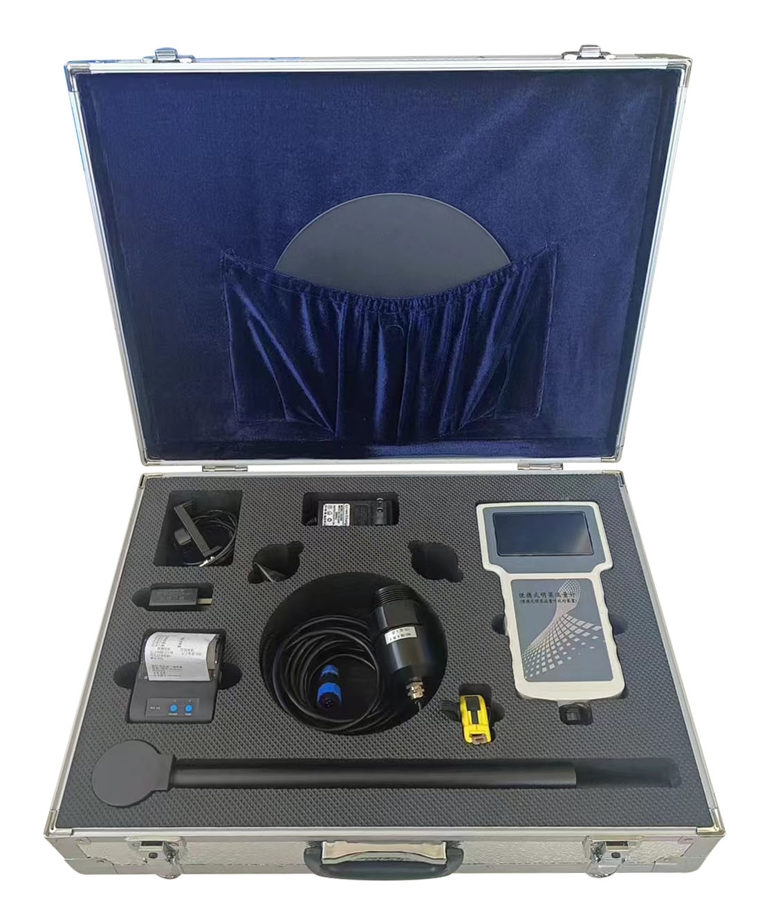

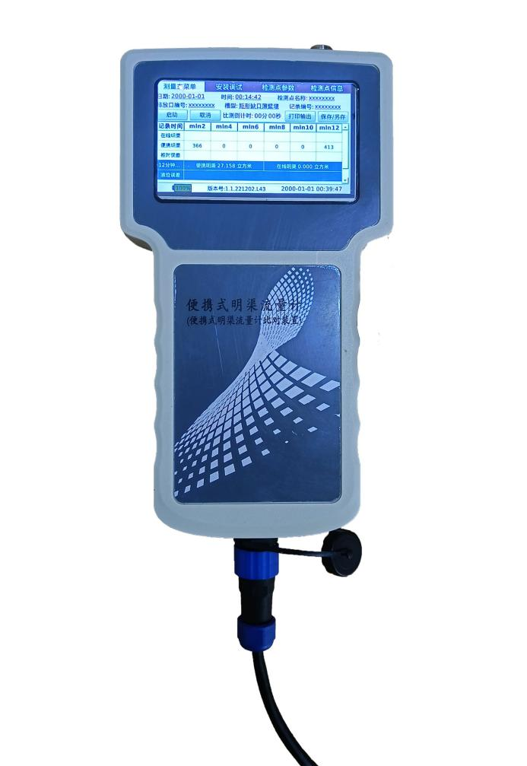
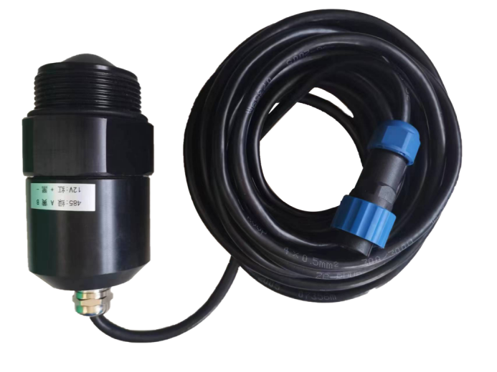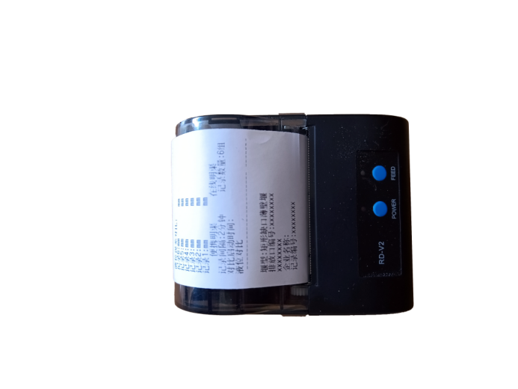

2.2现场安装
既然是便携式的明渠流量计，对于现场的安装，要求能简便、快速的完成现场流量计的安装部署工作。
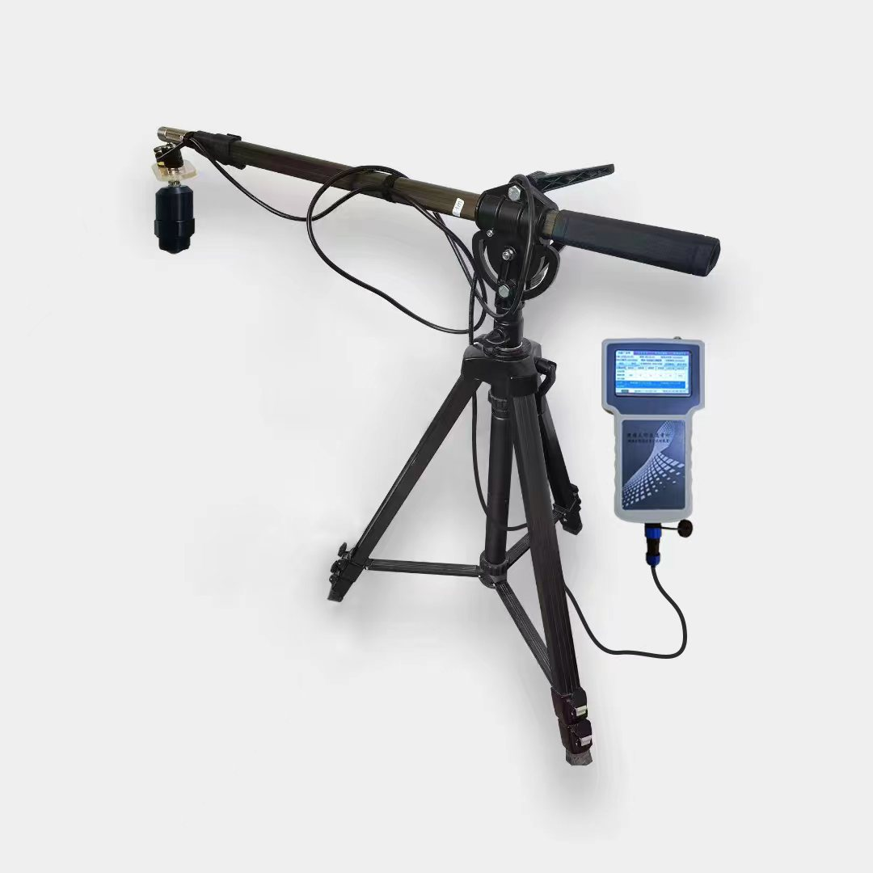

2.3现场的比对过程
- 按照图示连接仪表与探头
- 插入内存卡，开机（否则不储存数据）
- 设置屏幕中内容，点击保存参数（根据自己实际情况填写数据）
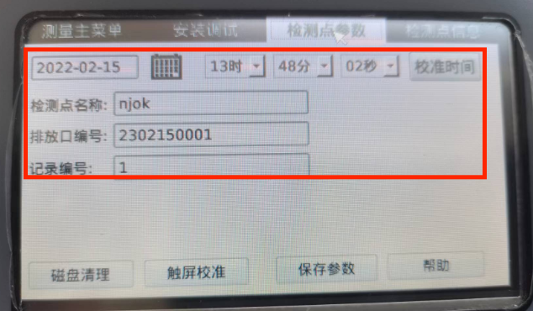
- 磁盘清理：内存卡储存满之后会有提示，一般不需要操作。
- 触屏校准：圈中准心依次点击进行校准
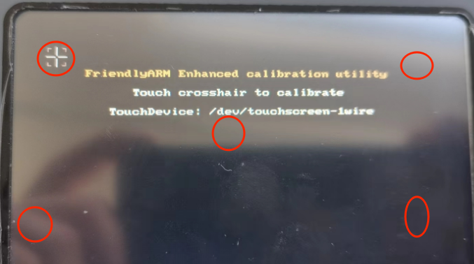
- 保存参数：检测点参数设置完之后，点击保存。
- 帮助：
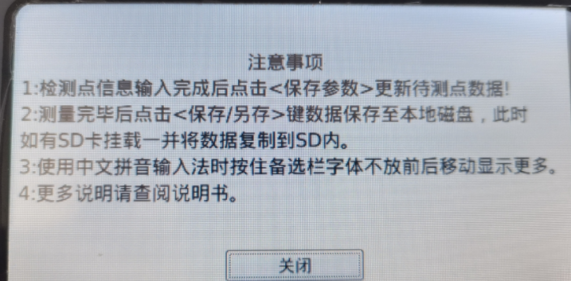
- 根据现场的堰槽类型尺寸输入对应参数
步骤 | 屏幕显示界面
1、根据现场情况选择堰型 | 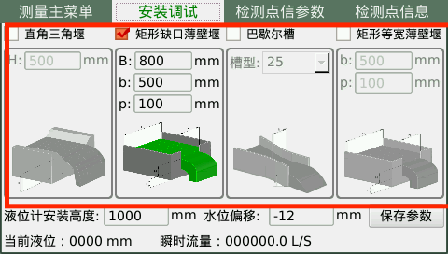
2、输入对应位置的尺寸参数 | 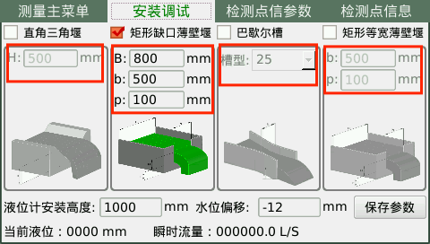

- 设置现场液位计参数（密码100000）
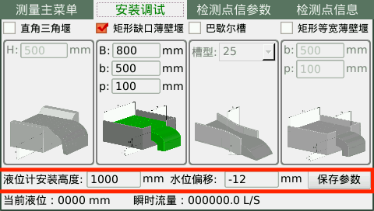
安装高度：液位计探头底部到槽底部之间距离（即下图OC）
水位偏移：修正值
根据上面参数自动计算出当前液位及瞬时流量（需要在测量主菜单点击启动才会自动计算）
当前液位：即FC
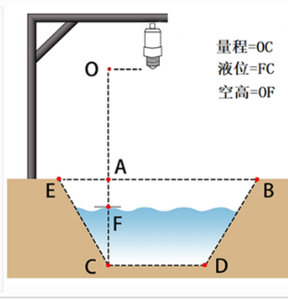
- 之前参数设置完成，点击启动，便携流量计会连续的记录现场6个液位数据以及会连续的累计现场的流量数据，记录完毕以后自动停止。（如下图）
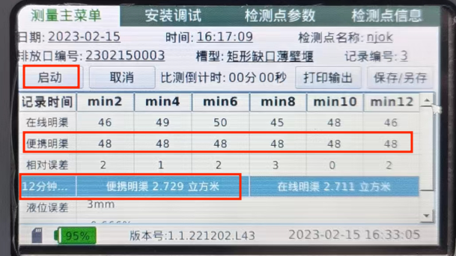
- 待到记录完成时候，输入六个时间段内在线明渠所测得的液位以及连续累计现场的流量。
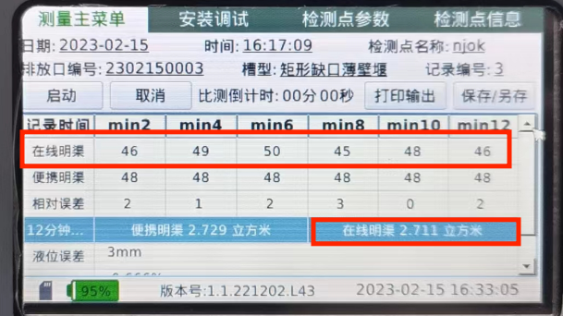
- 输入参数之后，仪表会自动计算液位的相对误差、液位误差以及流量误差。
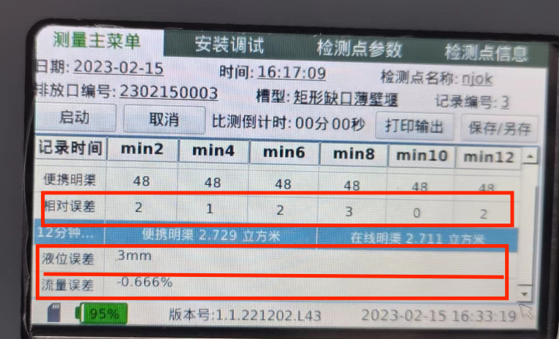
- 数据对比之后点击保存，保存之后查看数据则在检测点信息里面查询，如需打印则点击打印输出（打印机需与主机相连，点击打印机POWER开关进行开机）。
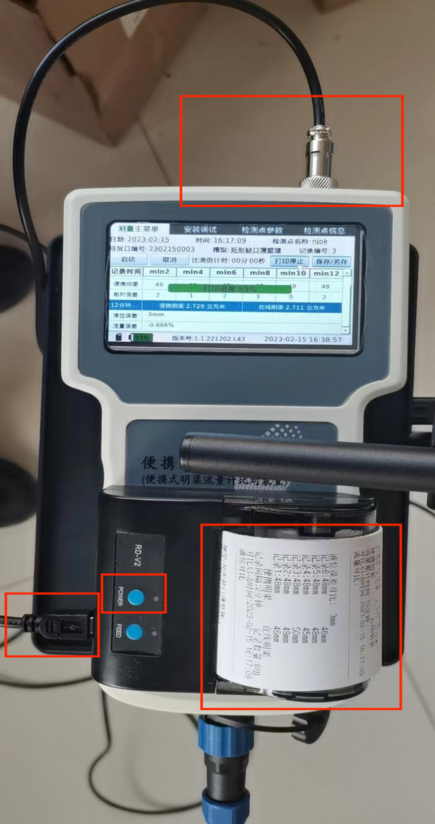

3、关于数据的准确性
明渠堰槽流量计的工作原理是在明渠中设置标准的量水堰槽，使流过堰槽的水的流量与水位呈单值关系，并按规定的位置测量水位，通过相应的公式计算出流量。根据原理可知，流量计测量的水的流量准确性，除了现场需要有规范的量水堰槽以外，流量只与水位高度呈单值关系，因此，水位的准确性是流量检测的关键，我们采用的液位计是雷达水位计，这款液位计无论在数据的准确性，还是产品的抗干扰耐腐蚀性，都能满足现场测量的需求。
有了准确的液位检测，对于计算公式，我们充分的研究了《JJG711-1990 明渠堰槽流量计检定规程》，对测量数据做了大量的比对工作，经过实验说明，便携式明渠流量计根据检定规程的计算没有误差。
实验数据：
堰型 | 液位落差p（mm） | 渠宽B（mm） | 堰宽b（mm） | 液位h（mm） | JJG711（m³） | 流量计（m³） | 误差（%）
三角堰 | 200 | 500 | / | 100 | 2.649 | 2.649 | 0
矩形堰 | 200 | 500 | 200 | 100 | 6.841 | 6.841 | 0
等宽堰 | 200 | 500 | / | 100 | 18.340 | 18.340 | 0
巴歇尔槽 | / | / | 200 | 100 | 8.342 | 8.342 | 0
三角堰 | 300 | 600 | / | 150 | 7.287 | 7.287 | 0
矩形堰 | 300 | 600 | 300 | 150 | 18.793 | 18.793 | 0
等宽堰 | 300 | 600 | / | 150 | 40.193 | 40.193 | 0
巴歇尔槽 | / | / | 300 | 150 | 22.773 | 22.773 | 0
另外，在产品出厂前，我们会为每一台便携流量计配有一个有资质部门出具的的检验校准报告，进一步说明流量计测量数据的准确性与合法性。

4、产品主要功能特点及性能指标

4.1 便携式明渠流量计
1、特点：
- 适应于四种基本堰型：三角堰、 矩形堰、 等宽堰、 巴歇尔槽；
- 高精度信号采集模块，测量数据真实有效；
- 大屏幕彩色液晶触摸屏，触控操作，关键数据密码保护；
- 曲线显示流量变化趋势及液位变化趋势；
- 友好的人机交互界面，图文结合，无需专业知识即可对仪器进行操作；
- 仪器带有微型打印机，可现场直接打印测量数据；
- 可与电脑连接，将测量数据输出至电脑，便于用户对数据进行统计分析；
- 可存储10000次的测量历史记录，记录SD卡中；
- 内含大容量锂电池，一次充电可连续测量10小时；
- 流量计内置智能化电源管理系统，延长电池使用寿命；
- 手提箱式设计，整机重量轻，方便用户携带，防水等级IP65；
2、性能指标：
- 流量测量范围：0~40m3/S；
- 流量测量频次：3次/秒；
- 流量测量误差：≤ ±5%；
- 信号输出方式：SD卡，打印机；
- 工作环境湿度：≤ 85%；
- 工作环境温度：—10℃~＋50℃；
- 工作电源：AC 220V±10%；（充电器）
- 内置电池：DC 12.6锂电池,电池供电连续工作时间：72小时；
- 外形尺寸：400mm×300mm×110mm；
- 整机重量：≤ 2Kg。

4.2雷达水位计
雷达液位计系列产品，是指工作在 76-81GHz的调频连续波(FMCW)雷达产品。产品最大量程可以达到70m, 盲区在10 cm以内。由于它工作频率更高，带宽更大，测量精度更高。产品提供支架的固定方式，3.6V锂电池供电，485、TTL、NB通信，无需现场布线使得安装便捷简易。

雷达液位计系列的主要优势如下：
- 基于自研的CMOS毫米波射频芯片，实现更紧凑的射频架构，更高的信噪比，更小的盲区。
- 5GHz工作带宽，使产品拥有更高的测量分辨率与测量精度。
- 最窄6°天线波束角，安装环境中的干扰对仪表的影响更小，安装更为便捷。
- 一体化透镜设计，体积精巧。
- 显控和液位计采用分离设计，可定制。
- 支持NB无线传输，可配置上传周期。
- 低功耗运行，寿命大于3年。
- 水位超上、下限（可配置）上传报警信息。
- 支持手机蓝牙调试，方便现场人员维护工作（后续版本支持）。

4.3便携式热敏打印机

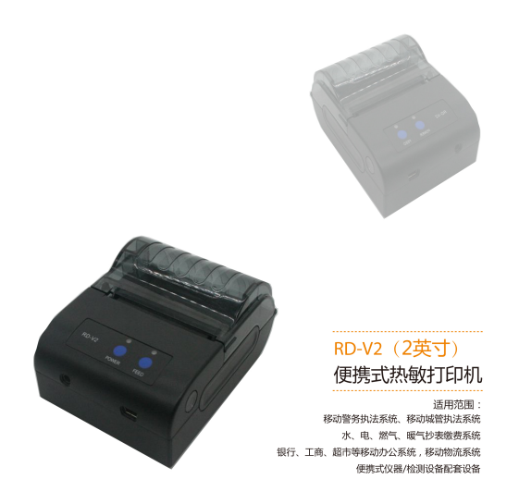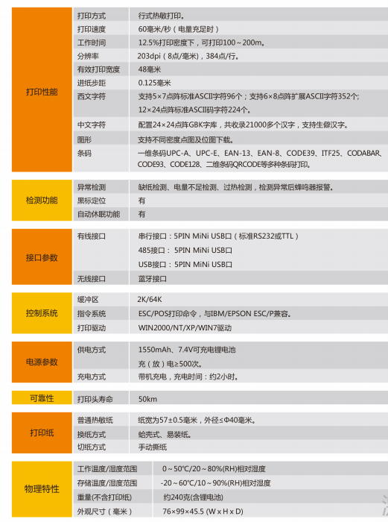

5、结论
我们在设计这款产品时，充分研究了相关的标准要求，力求在满足数据准确性的基础上，使现场比对验收工作快捷而高效，希望这款产品能在线监测系统流量监测单元的验收工作中，降低使用者的工作强度和难度，提高工作效率，为现场验收工作提供帮助。

